同惠电子入选工信部第四批“专精特新”小巨人企业名单
来源： 仪商网
8月11日，同惠电子发布公告称，公司入选工业和信息化部第四批“专精特新”小巨人企业名单。
根据江苏省工业和信息化厅公布的工业和信息化部第四批专精特新“小巨人”名单显示，同惠电子已入选工业和信息化部第四批专精特新“小巨人”企业且进入公示阶段。
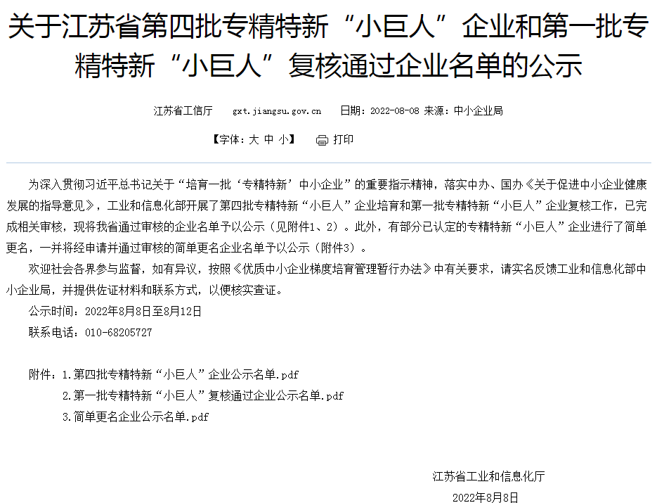
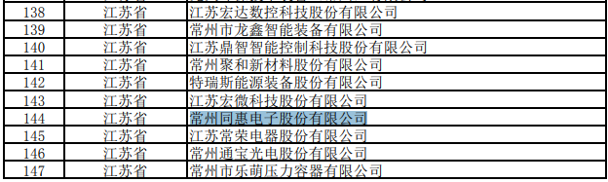
专精特新“小巨人”企业，是根据《工业和信息化部关于促进中小企业“专精特新”发展的指导意见》有关要求，聚焦制造业短板弱项，符合《工业“四基”发展目录》所列重点领域，旨在进一步激发中小企业创新创造活力，培育一批在细分行业内技术实力强、产品质量好、服务水平优、市场份额高、品牌影响大、发展前景广的中小企业。
同惠电子表示，公司此次入选工业和信息化部第四批专精特新“小巨人”企业，是对公司创新能力、技术实力、专业化程度等综合发展实力的充分认可，有利于提升公司核心竞争力，进一步增强公司在行业的影响力，对公司未来发展将产生积极影响。
未来，公司将持续加大研发投入，坚持走“专精特新”发展道路，不断提升产品创新能力和科技含量，增强公司核心竞争力。
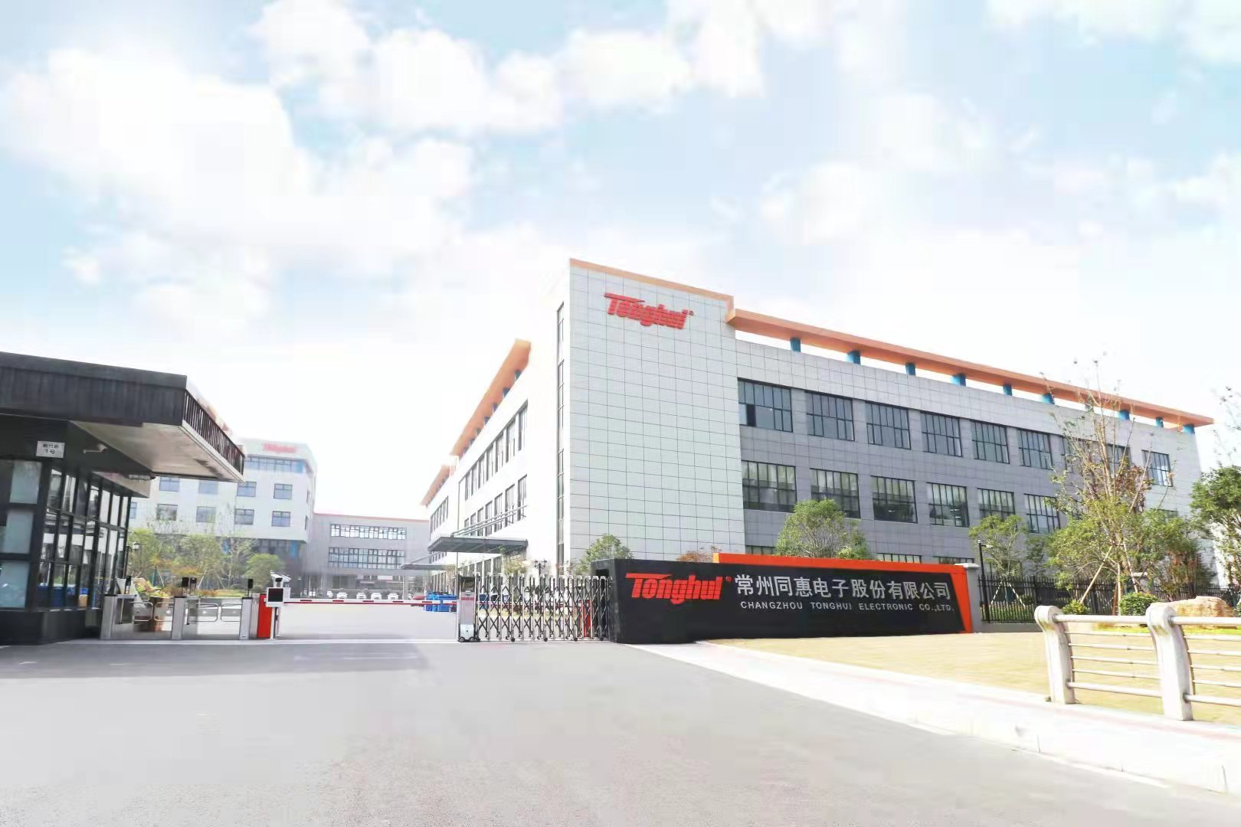
自成立以来，同惠电子始终专注于电子测量仪器的技术研发与产品开发，尤其在精密阻抗测量领域具有二十多年测试理论、测试技术和实践经验的积累。公司主要产品为各类电子测量仪器，用于各种电子元器件、材料、电子零部件、电子整机等被测对象的性能测试、测量、试验验证及品质保证。
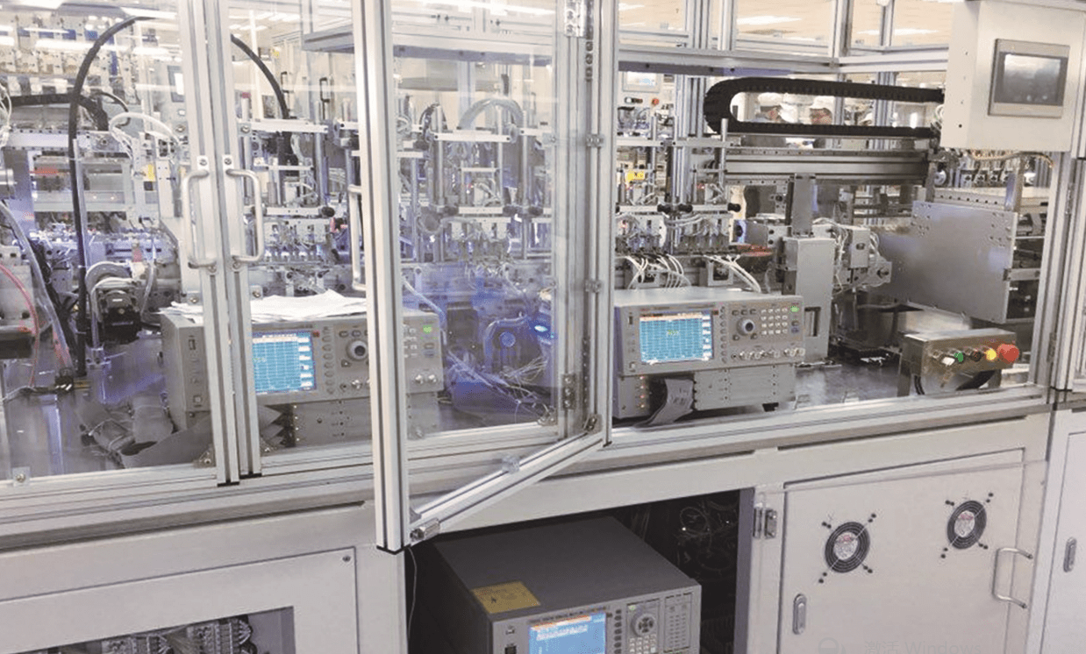
同惠电子连续多年研发投入占年营业收入11%以上，通过大比例研发投入不断提高技术创新水平，形成核心自主知识产品。2021年，公司继续加大研发投入，研发费用1728.52万元，占营业收入的比例为11.69%，同比增长24.79%。
截止2021年末，公司拥有软件著作权58项，拥有授权专利49项：其中授权发明专利19件；授权实用新型专利28件，授权外观专利2件。
据介绍，公司研制的2MHz基于数字平衡的宽范围精密LCR数字电桥、10MHz精密阻抗分析仪等产品在性能指标和质量稳定性方面已接近或达到国外同类产品的技术水平，部分测试性能甚至优于国外同类产品的水平，成功实现了高端电子测量仪器的进口替代。
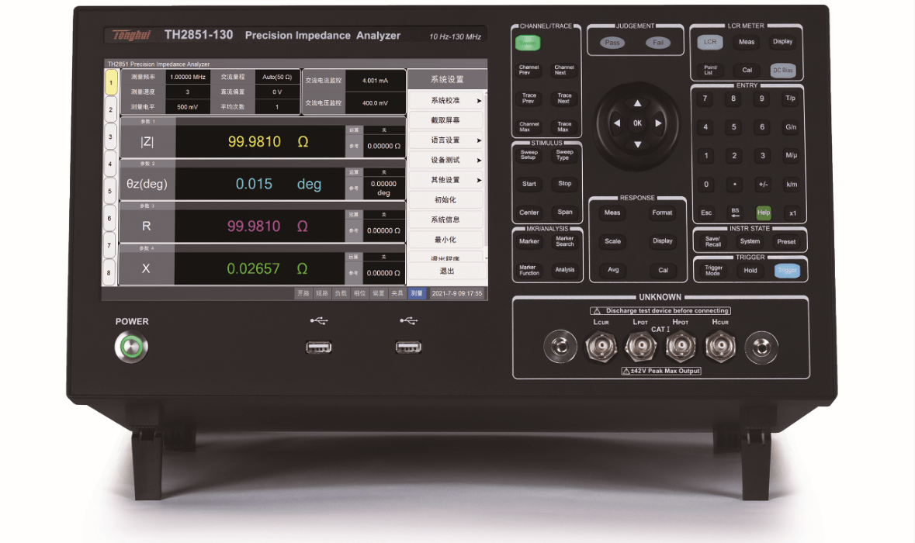
2021年，同惠电子成功研制出最高测量频率130MHz的TH2851系列精密阻抗分析仪。据公司介绍，TH2851系列精密阻抗分析仪已经中国计量科学研究院校准检定并经国内多家用户应用验证，达到国际同类产品性能，其中最高测试频率、测试速度等指标优于国际同类产品。

